***Цумадинское управление образования «Агвалинский детский сад №2»***

**Конспект НОД в средней группе по аппликации «Колокольчик»**

**На тему:**

**«Наша главная улица»**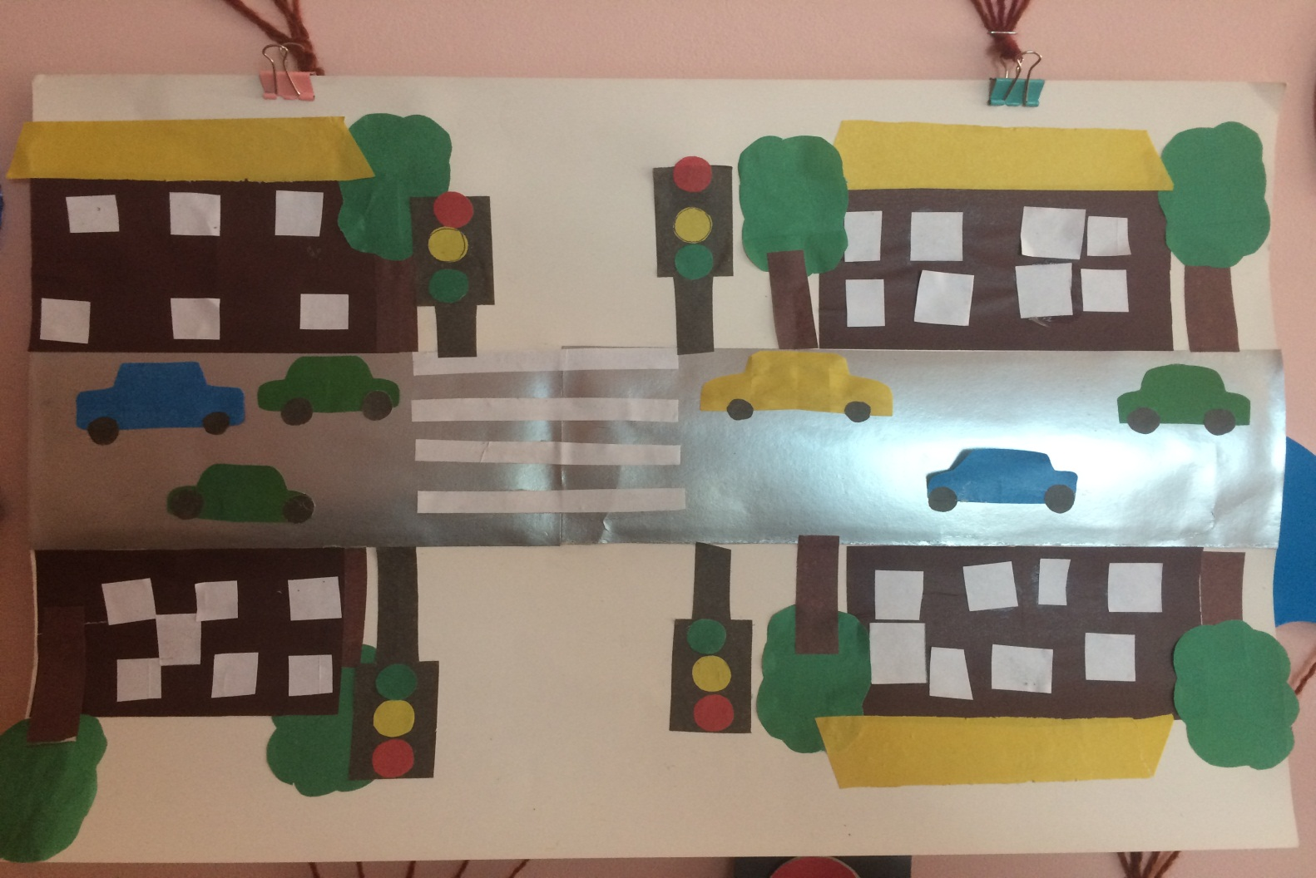

**ПОДГОТОВИЛА ВОСПИТАТЕЛЬ :**

**Саидгасанова Расима С**.

**с. Агвали 2018 г**

**Коллективная аппликация в средней группе на тему "Безопасный город".**

**Цель**: вызвать интерес к созданию коллективной композиции «Безопасный город».

**Задачи:**  
- воспитывать интерес к аппликации;  
- закреплять умение резать полоску бумаги по прямой, срезать углы, составлять изображение из частей;

-закреплять приемы аккуратного наклеивания;  
- воспитывать умение работать небольшими группами;   
- поощрять проявление активности и творчества;  
- формировать элементарные представления об улице; обращать внимание детей на дома, здания разного назначения, тротуар, проезжую часть, пешеходный переход, транспорт, пешеходов и т. д.;  
-развивать диалогическую речь, активизировать словарь.  
**Материалы**: белые лист бумаги большого размера , цветная бумага, , ножницы, клей, тарелки, кисть,клеевая, тряпочки.

***Ход работы.***   
Перед началом работы предлагаю детям разделиться на небольшие группы и подготовить рабочее место.  
Показываю детям заготовки, которые приготовила заранее.

**Спрашиваю:** "На что это может быть похоже?" Дети высказывают свои предположения, в конце беседы мы все-таки выясняем, что это дорога, дома, но чего -то не хватает.  
Предлагаю детям разрезать готовые полоски цветной бумаги попрямой или срезать углы, чтобы получить окна, крыши и тонкие полоски. А затем добавить (приклеить) недостающие части изображений на картину, при этом договориться, кто что будет делать.

***Дети уже умеют резать бумагу по прямой и срезать углы.***  
Дети приступают к работе с бумагой, разрезают ее и приклеивают окна, крыши, пешеходный переход и разметку на дороге.

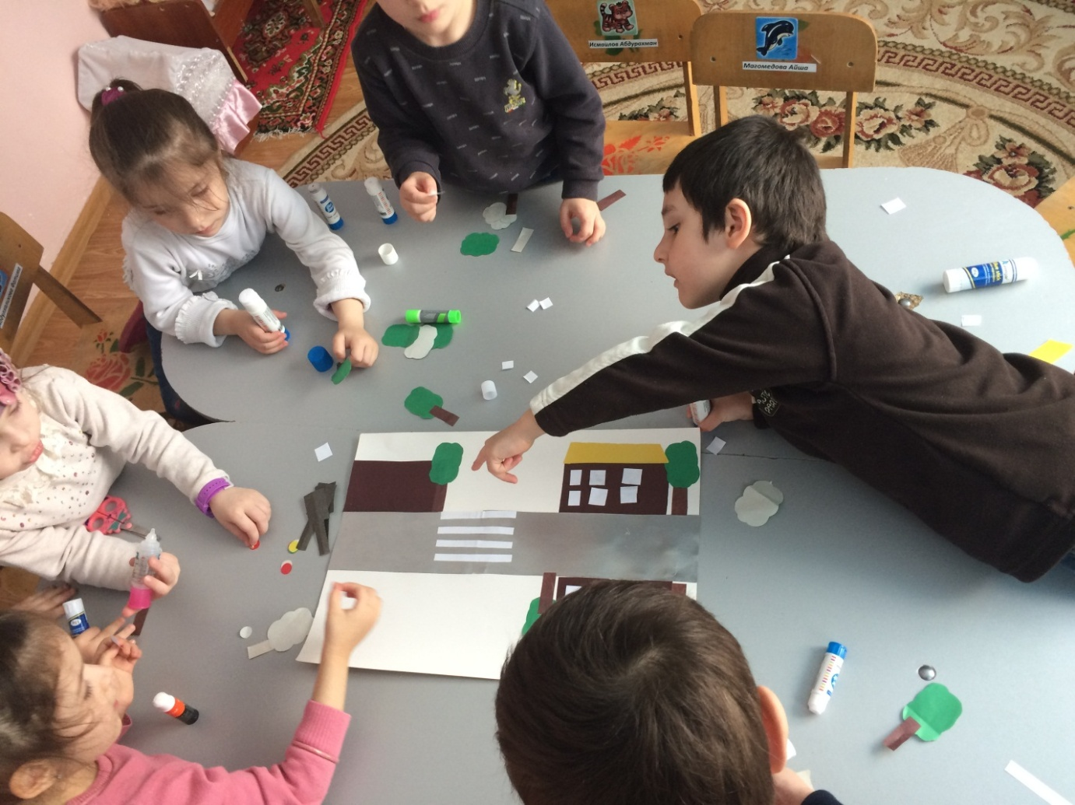

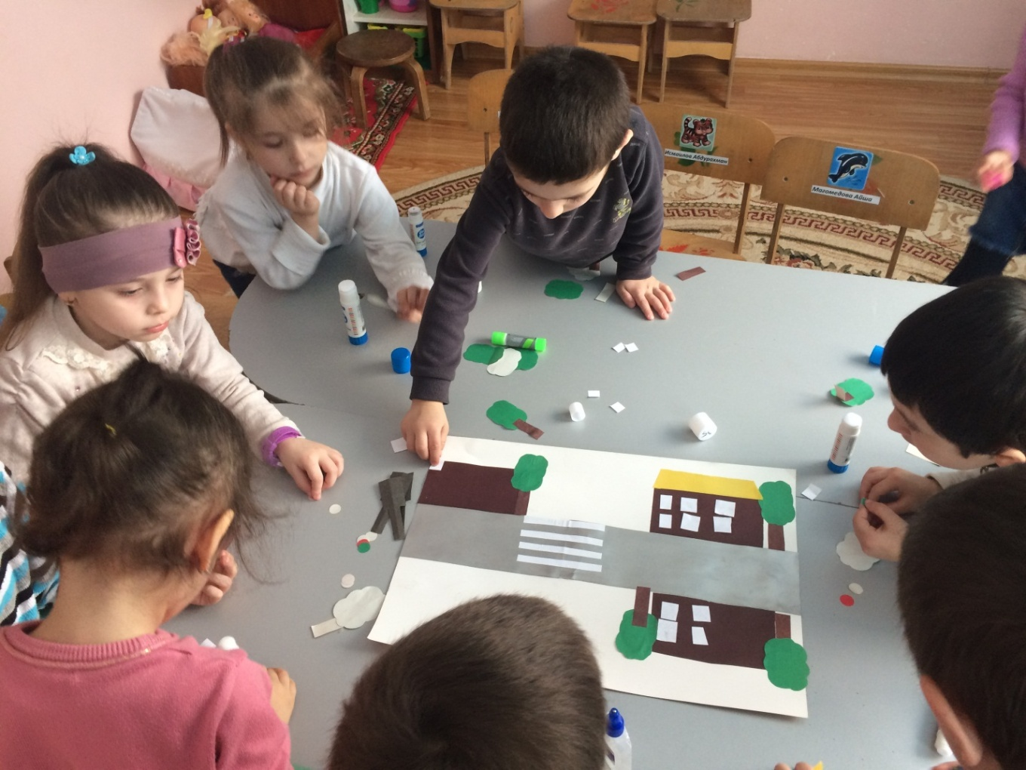

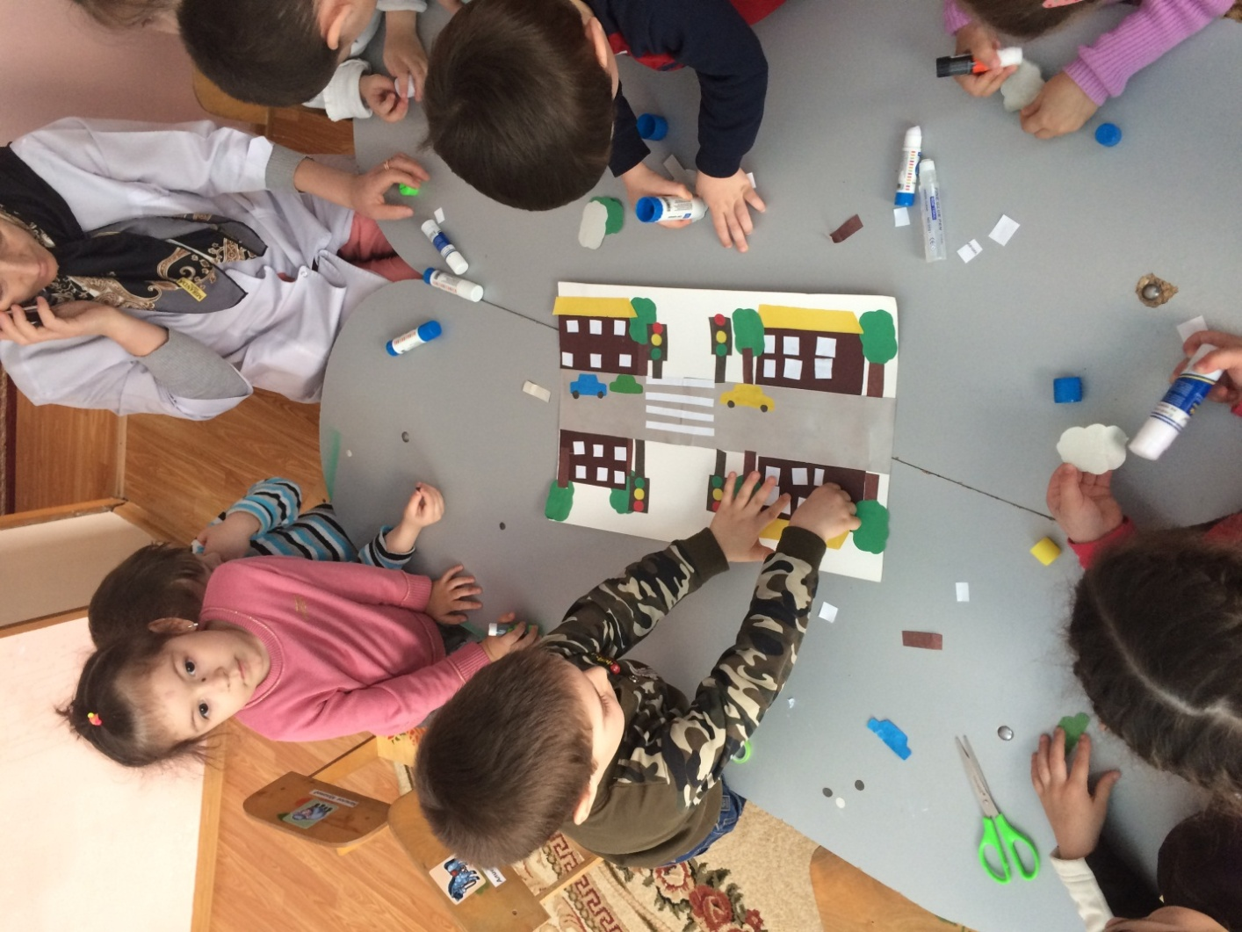

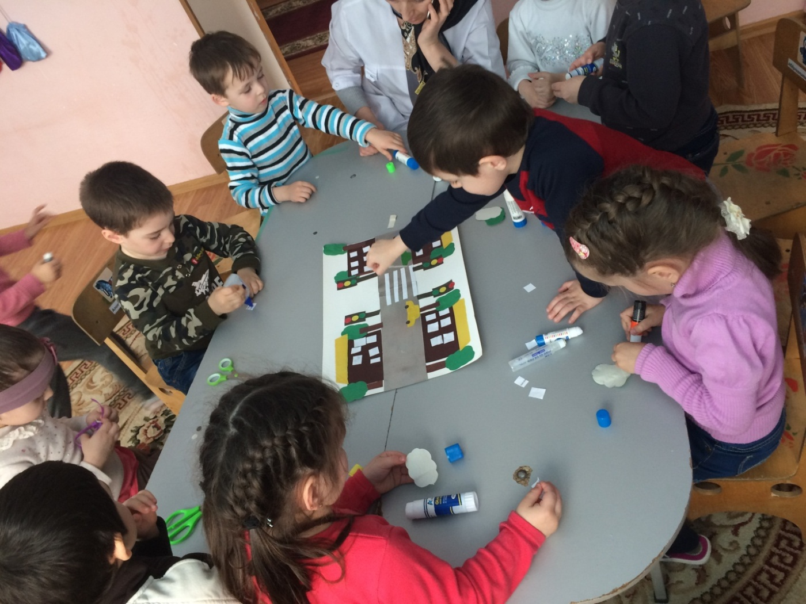

Рассматриваем, что у нас получилось. Говорим, что это улицы города; машины, дома, деревья.

В конце работы дети рассказывают друг другу, что появилось на их улице, почему они именно так приклеили изображения.  
В ходе такой беседы мы еще раз закрепляем понятия "город", "улица", "дорога", "тротуар", транспорт", "пешеходы", "пешеходный переход" и правила поведения на улице и вблизи проезжей части. Придумываем название - "Безопасный город". Делаем вывод, что надо всегда соблюдать ПДД, как мы это сделали на наших картинках.  
Все работы размещаем в нашем уголке творчества. Дети с удовольствием рассказывают о проделанной работе и своим родителям.

**Рефлексия:**  
Данная работа очень нравится детям. В результате они в увлекательной форме закрепляют не только умения, полученные на занятиях по аппликации, но и учатся работать в группах, сочиняют рассказы.  
Надеюсь, они Вам понравились!